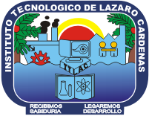 Instituto Tecnológico de Lázaro Cárdenas

Conceptos Básicos del Protocolo

Taller de investigación II

Marco Antonio garduño medina

28/02/17

Metodología de desarrollo
Se identifica como el conjunto de procedimientos, técnicas y soporte documental utilizados para el diseño de sistemas de información. (“¿Qué es Metodología de desarrollo de software?”, s/f)

